1. Kedy môže nastať zmena vnútornej energie?

___________________________________________________________________________

___________________________________________________________________________

1. Napíš všetky vzťahy pre stavovú rovnicu. ( 5 stavových rovníc)

...........................................................................

...........................................................................

...........................................................................

...........................................................................

...........................................................................

1. 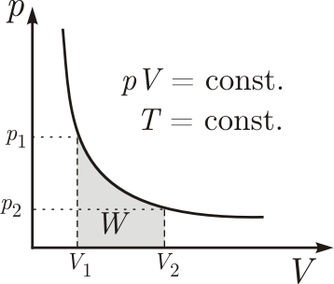Grafom akého deja je nasledujúca krivka a ako sa nazýva?

1. Ktorá z nasledujúcich podmienok predstavuje izochorický dej?
2. T=konšt. b) p=konšt. c) V=konšt.
3. Napíš vzorcom 1. Termodynamický zákon.

...................................................................................

1. Ako sa nazýva graf izobarického deja?
2. izochora b) izoterma c) izobara
3. Mernú tepelnú kapacitu vypočítame :
4. C= Q/T b) c= C/m c) c= T/Q d) c=m/C